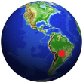

 ペルー共和国　Republic of Peru

*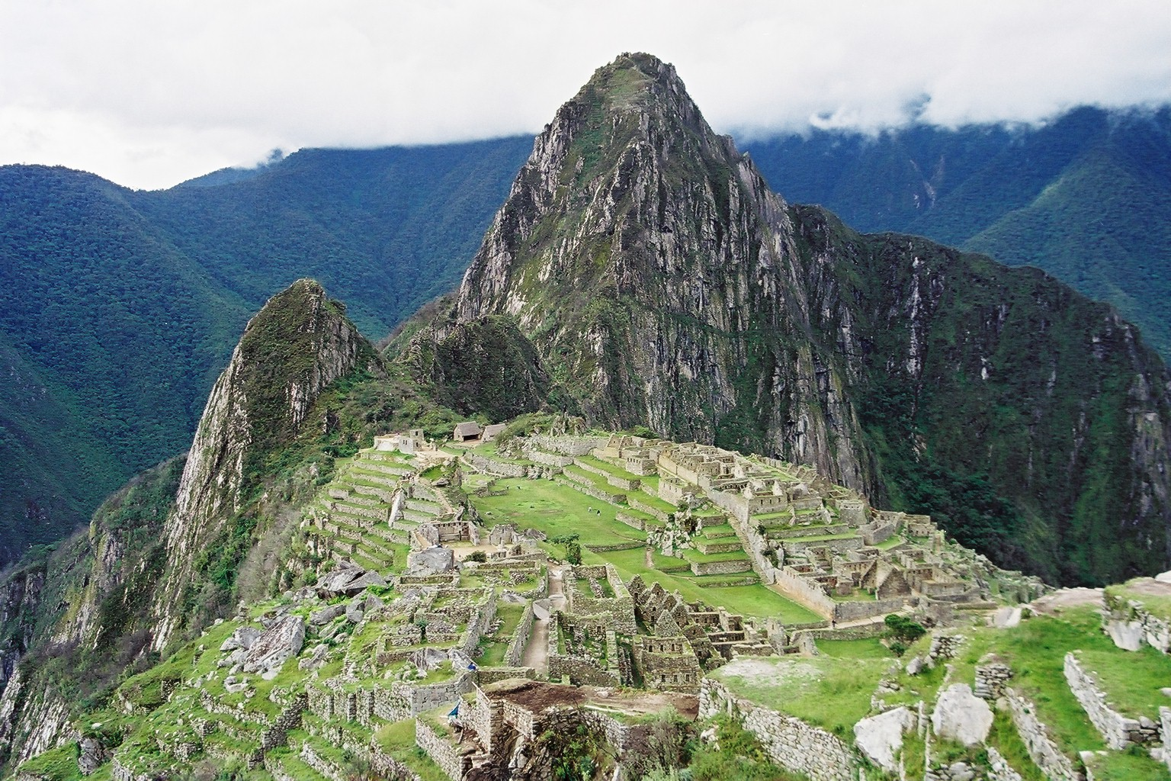マチュ・ピチュの歴史保護区 Historic Sanctuary of Machu Picchu*

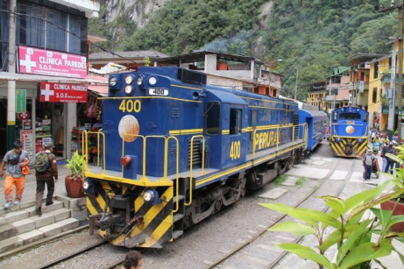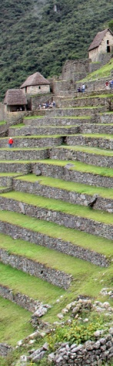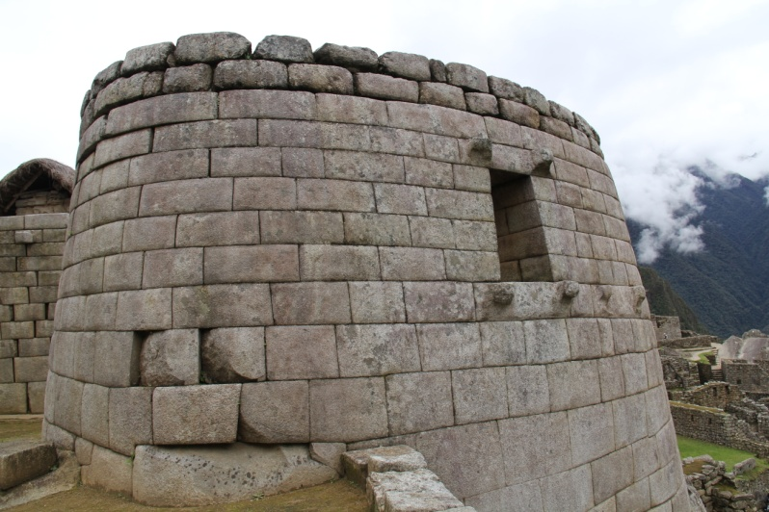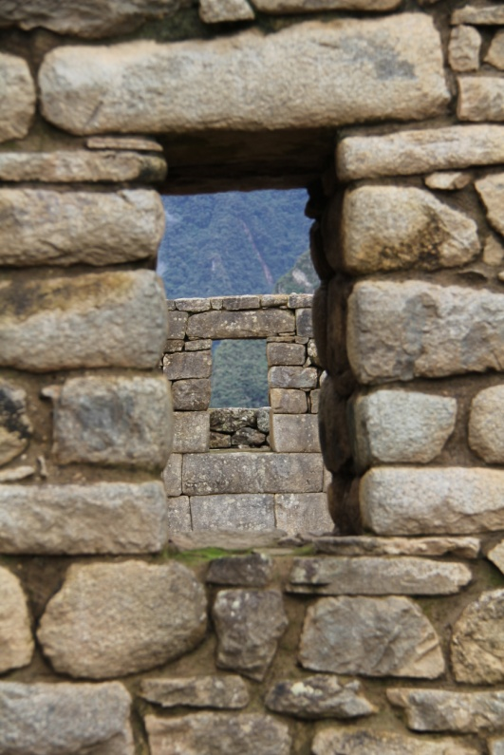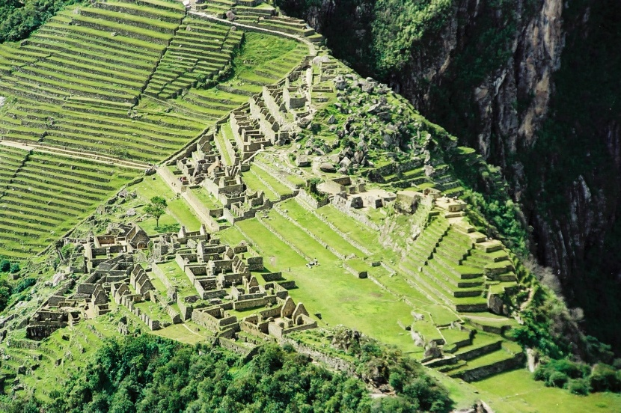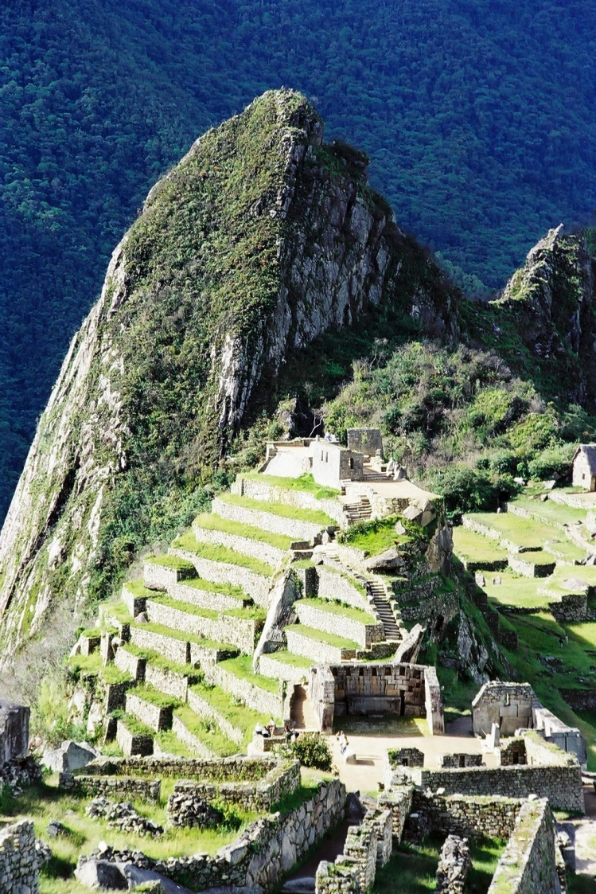

クスコからこの列車に乗ります

窓が台啓なのは耐震構造のため

遺跡全景

精緻な石組が見える太陽の神殿

ワイナピチュより見る遺跡

遺跡全景

窓が台啓なのは耐震構造のため

クスコからこの列車に乗ります

マチュ・ピチュの歴史保護区 Historic Sanctuary of Machu Picchu　　ペルー共和国　Republic of Peru　複合遺産　Mixed　　 1983年登録

【概　要】　南米・アンデス山麓に属するペルーのウルバンバ谷に沿った山の尾根にある15世紀のインカ帝国の遺跡。山裾を流れるウルバンバ川から眺めても、標高2,430mの遺跡の存在は確認できないことから、遺跡の存在が全くわからず、結果的にスペイン人の略奪・破壊から免れた。その形態から「空中都市」などとも称される。「Machu Picchu」とはケチュア語「machu pikchu：老いた峰」との意味で、遺跡の背後にはワイナ・ピチュ (若い峰)もある。この遺跡には3mずつ上がる段々畑が40段あり、3,000段の階段でつながっている。遺跡の面積は約13km²で、石の建物の総数は約200戸。最盛期には1000人近い人が暮らしていたとされるが、全ては謎のままである。

【アクセス】日本から、アメリカまたはヨーロッパを経由してペルーの首都リマへ。そこから国内線で1時間、バスで20時間で内陸の古都クスコへ。クスコからは鉄道(Peru rail)で4時間かけて遺跡のふもとの村アグアス・カリエンテスへ。そこからはマイクロバスで片道20分。

【訪問した感想】

手前が神殿エリア　背後はワイナピチュ

マチュ・ピチュの歴史保護区 Historic Sanctuary of Machu Picchu　　ペルー共和国　Republic of Peru　複合遺産　Mixed　　 1983年登録

【概　要】　南米・アンデス山麓に属するペルーのウルバンバ谷に沿った山の尾根にある15世紀のインカ帝国の遺跡。山裾を流れるウルバンバ川から眺めても、標高2,430mの遺跡の存在は確認できないことから、遺跡の存在が全くわからず、結果的にスペイン人の略奪・破壊から免れた。その形態から「空中都市」などとも称される。「Machu Picchu」とはケチュア語「machu pikchu：老いた峰」との意味で、遺跡の背後にはワイナ・ピチュ (若い峰)もある。この遺跡には3mずつ上がる段々畑が40段あり、3,000段の階段でつながっている。遺跡の面積は約13km²で、石の建物の総数は約200戸。最盛期には1000人近い人が暮らしていたとされるが、多くは未だ謎のままである。

【アクセス】日本から、アメリカまたはヨーロッパを経由してペルーの首都リマへ。そこから国内線で1時間、バスで20時間で内陸の古都クスコへ。クスコからは鉄道(Peru rail)で4時間かけて遺跡のふもとの村アグアス・カリエンテスへ。そこからはマイクロバスで片道20分。

【訪れた感想】非常に高い場所にある印象を持たれるが、クスコが3399ｍなのに対してここは2430ｍ。標高はそれほど高くないアンデスの山奥に忽然と出現する遺跡である。とにかく麓の村から全く見えないのに、バスでつづら折りの道を登っていくと突然そびえる都市遺跡群は圧巻である。農業エリア、神官エリア、住居エリアと整然と整備された都市計画も素晴らしいが何よりもすごいのが水の供給システム。山の上にあるにも関わらず16か所の水汲み場が現在も機能していることは驚異としか言えない。